**OOB! (Out of the box): um ambiente virtual baseado na metodologia construtivista**

### *João Vitor Maia Neves Cordeiro[1]; Rodrigo Ramos Nogueira[2]; Paulo Fernando Kuss[3];*

**RESUMO**

O construtivismo é uma teoria proposta por Jean Piaget embasada na descrição de que o aprendizado é construído pelo aluno em estágios e conforme suas experiências. Assim, aplicando conceitos construtivistas, o presente artigo descreve as etapas do desenvolvimento de uma aplicação educacional que através de experiências construídas seguindo conceitos do movimento, utilizando-se de padrões e linguagens Web para promover uma interação entre o aluno e esse ambiente de conhecimento, por meio de animações e gráficos relacionados às disciplinas de matemática, física, química, biologia e programação de computadores

**Palavras-chave**: *Educação, aprendizado, explicações exploráveis, Apache Cordova.*

**INTRODUÇÃO**

A utilização da informática por motivos educacionais no Brasil iniciou na década de 70 com o projeto Educom. O projeto visava utilizar computadores para o ensino de física na USP de São Carlos (Ministério da educação, 2009). Desde então houveram diversas reformas educacionais propondo o objetivo de “Educação de qualidade para todos”, mas usando o ensino superior como exemplo, houve um aumento de 6,6% de alunos entre os anos 2000 e 2010 (IBGE, 2010). Porém, enquanto a quantidade de alunos aumentou significativamente, a qualidade do ensino não acompanhou o crescimento, sendo o Brasil o 66º lugar de 70 países avaliados pelo PISA (OECD, 2015).

O pensamento da teoria construtivista, segundo Piaget, descreve que o aprendizado é construído pelo indivíduo ao observar e interagir com o mundo tangível, não sendo assim o conhecimento inato ou um mero objeto que possa ser passado diretamente do professor para o aluno (FERREIRA, 1998). Esse pensamento serviu de base e inspiração para diversos projetos educacionais, como o movimento *Explorable Explanations* (*Explicações Exploráveis*), que visa apresentar ao alunos conhecimento de uma maneira diferente e interativa, por meio de explicações audiovisuais e jogos (BRET, 2011).

Neste contexto, este artigo apresenta o OOB, sigla derivada da expressão em inglês *out of the box*, uma aplicação *mobile* na qual o conhecimento é adquirido de uma maneira baseada no construtivismo. Dentro do ambiente o aprendizado é algo contínuo e construído pelo usuário em seu próprio tempo de observação. O OOB foi construído visando atender alunos que tenham alguma dificuldade com os métodos de aprendizado tradicionais, além de proporcionar que o aluno seja seu próprio guia na aquisição do conhecimento.

O OOB foi construído utilizando da informação fornecida pelos usuários na forma de experiências dentro do aplicativo. As experiências são explicações curtas, entre 5 e 10 minutos de duração e conversam com o aluno em uma linguagem natural e interativa, introduzindo o assunto, explicando as aplicações práticas daquele conteúdo e ao final deixando vários caminhos para o aluno seguir e exercer sua criatividade.

Deste modo, este artigo tem como objetivo apresentar esse ambiente virtual de aprendizado baseado na metodologia construtivista, empregando conceitos de Explicações Exploráveis, bem como toda a arquitetura e tecnologias envolvidas no processo de desenvolvimento. O aplicativo engloba conteúdos de cinco áreas do conhecimento: física, química, matemática, biologia e programação de computadores. Durante toda a construção do pensamento são apresentadas pontes entre essas disciplinas, lugares onde o conhecimento de uma área se interliga com outra e aplicações práticas diferentes desse conteúdo podem ser apresentadas.

**PROCEDIMENTOS METODOLÓGICOS**

Este trabalho é categorizado como uma pesquisa aplicada e tecnológica (JÚNIOR et. al, 2010) e iniciou-se com a elaboração do repertório conceitual, onde foi realizada pesquisa exploratória através artigos e livros, bem como uma pesquisa de viabilidade com alunos do ensino técnico integrado.

O processo de modelagem conceitual de software foi iniciado com o levantamento de requisitos e delimitação de escopo. Posteriormente, foi realizada a modelagem da base de dados do sistema e, por fim, o desenvolvimento dos protótipos da interface do aplicativo utilizando usado o *framework Apache Cordova*. O ambiente desenvolvido é uma aplicação híbrida, tipo que agrega as tecnologias de desenvolvimento e programação de aplicações nativas e *Web* com as linguagens de marcação de hipertexto *HTML5* e folhas de estilo em cascata, transformando-as em um aplicativo mobile.

Além disso, para a utilização dos gráficos e animações propostas, fez-se o uso de uma *framework* de Javascript para manipulação do elemento *canvas*, essa ferramenta é mantida pela *Processing Foundation* sobre o nome de p5.js[4] e o conteúdo inserido na aplicação está embasado nos parâmetros curriculares nacionais para o ensino médio, além de integrar-se com as mais diversas artes, na elaboração das animações visuais e trilhas sonoras.

Outra particularidade das aplicações híbridas são restrições quanto arquitetura da aplicação, já que como todo o código será compilado e armazenado client-side, as requisições ao servidor serão feitas exclusivamente por *AJAX (Asynchronous Javascript and XML)* como visto na Figura 1.

Figura 1 – Arquitetura das requisições Ajax

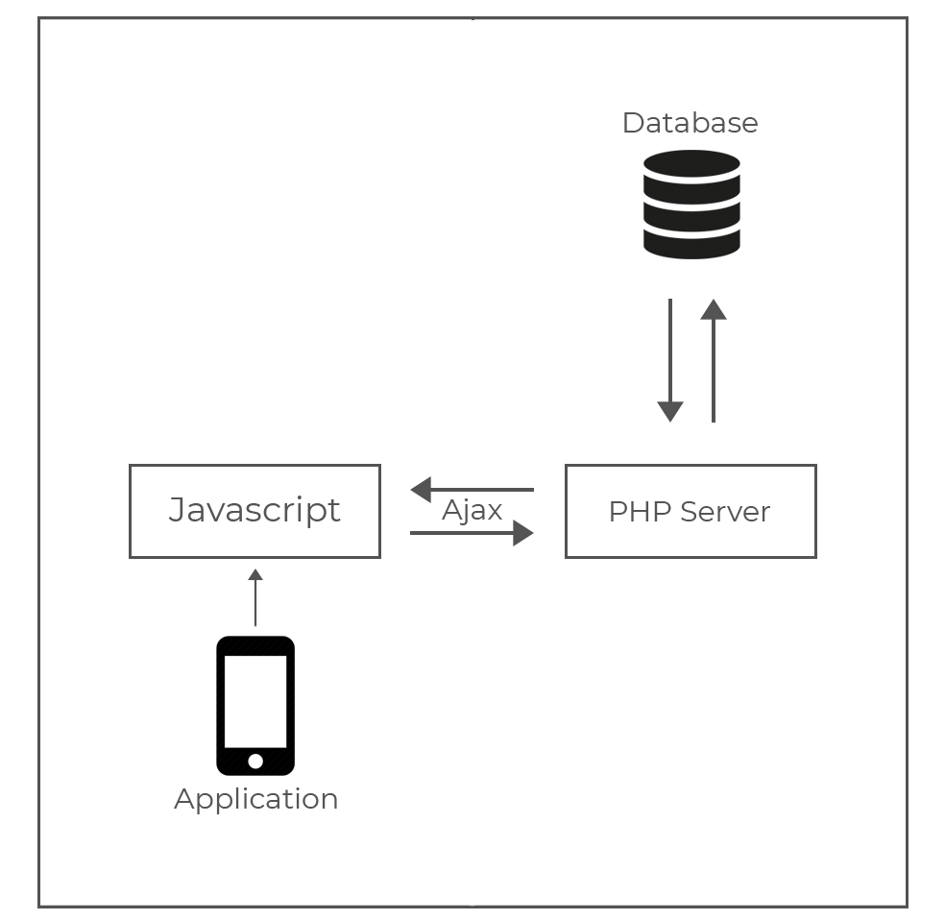

**RESULTADOS PARCIAIS**

O ambiente integra as cinco disciplinas propostas, mostrando ao usuário apenas aquelas que o mesmo tenha optado por utilizar no seu aprendizado. As experiências são divididas entre as disciplinas e podem ser escolhidas livremente pelo usuário, ainda que seja recomendado uma ordem para a melhor absorção dos conteúdos

Aquelas experiências que integram mais de uma disciplina, alternam entre cores para situar o aluno. O esquema de cores foi uma das maiores preocupações durante o desenvolvimento da interface, já que ele ajudaria o usuário a entender quais das disciplinas estão em uso naquele momento em determinada experiência, isso se reflete em uma interface que apesar de possuir cores vivas e distintas ainda tem um visual limpo, como visto na Figura 2.

Figura 2 - Interface e exemplos de experiências

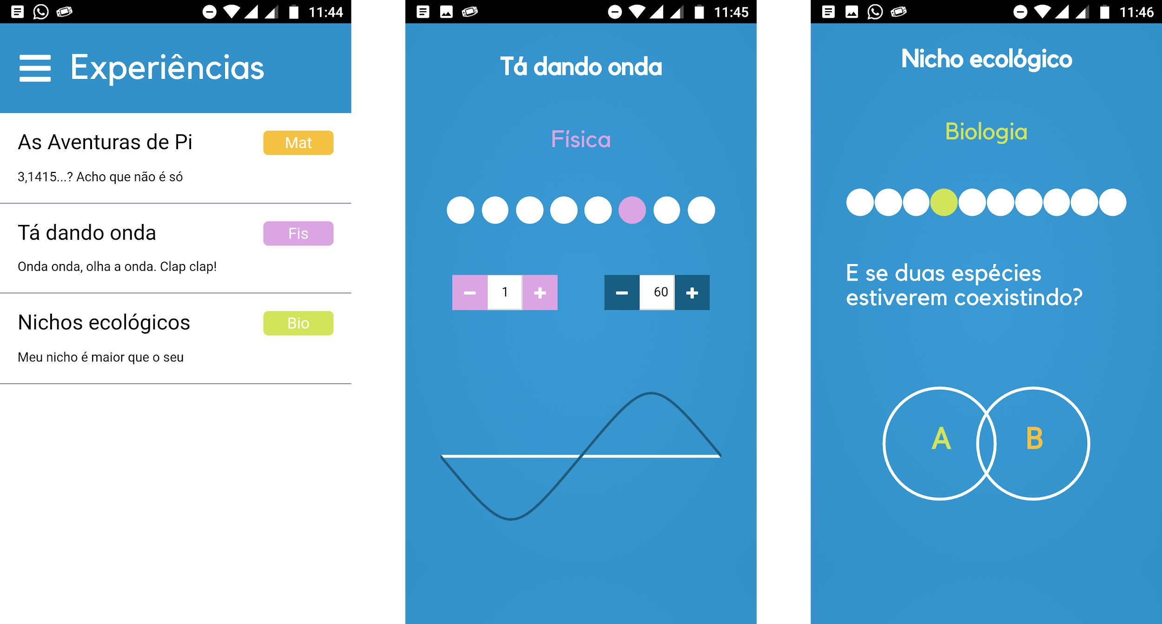

Por último, quanto aos objetivos almejados com este projeto se mostram parcialmente concluídos com a elaboração de um conteúdo baseado em pesquisas bibliográficas e o planejamento e desenvolvimento de uma aplicação *mobile* que aplique estes conteúdos seguindo um viés construtivista, visto que toda arquitetura do sistema já está concluída e resta apenas a elaboração de novas experiências.

**CONSIDERAÇÕES FINAIS**

O presente trabalho demonstrou as tecnologias e metodologias necessárias para desenvolver um ambiente de aprendizado com bases na filosofia construtivista proposta por Jean Piaget, utilizando-se da capacidade do próprio aluno de construir o seu conhecimento a partir do mundo a sua volta, bem como parte de seu desenvolvimento ainda em processo, acentuando principalmente a questão visual que uma aplicação como esta deve possuir.

Espera-se que com a conclusão desse ambiente, cada vez mais metodologias diferentes de ensino sejam difundidas pela comunidade brasileira, descentralizando assim o ensino na proposta objetivista que é o tradicional para nós. Também se espera fazer uma contribuição significativa para o movimento de explicações exploráveis, visto que o ambiente se encaixa nos moldes do mesmo. Como trabalhos futuros se tem a aplicação deste ambiente no ensino para estudantes do ensino médio e comparação com as tradicionais metodologias de ensino.

**REFERÊNCIAS**

BRET, Victor. **Explorable Explanations**. 2011. Disponível em: <http://worrydream.com/ExplorableExplanations/>. Acesso em 29 de março de 2018.

FERREIRA, Victor F. **As tecnologias interativas no ensino.** 1998. Química Nova. Disponível em:< http://www.scielo.br/pdf/qn/v21n6/2913>. Acesso em 30 de novembro de 2017.

IBGE – Instituto Brasileiro de Geografia e Estatística. **Microdados do Censo Demográfico 2010.** Rio de Janeiro, 2010.

JONASSEN, David. **O uso das novas tecnologias na educação a distância e a aprendizagem construtivista**. 1996. Brasília. Disponível em:< http://emaberto.inep.gov.br/index.php/emaberto/article/viewFile/2082/2051>. Acesso em: 29 de março de 2018.

JUNIOR, Vanderlei FREITAS et al. **A pesquisa científica e tecnológica**. Espacios, v. 35, n. 9, 2014.

Kurzgeasgt. **Kurzgeasgt: in a nutshell**. 2018. Disponível em:< http://kurzgesagt.org/>. Acesso em 29 de março de 2018.

Ministério da Educação, **“Informática aplicada à educação”**, 2009. Disponível em:< http://portal.mec.gov.br/seb/arquivos/pdf/profunc/infor_aplic_educ.pdf>. Acesso em 03 de Abril de 2018.

OECD. **Programme for international student assessment (PISA).** 2015. Disponível em:<http://www.oecd.org/pisa/data/>. Acesso em 26 de novembro de 2017.

1. Estudante do terceiro ano do Curso Técnico Integrado de Informática do Instituto Federal Catarinense – *campus* Camboriú, joaocampo2@hotmail.com.
2. Professor orientador, Rodrigo Ramos Nogueira, Mestre, rodrigo.nogueira@ifc.edu.br
3. Professor orientador, Paulo Fernando Kuss, Mestre, paulo.kuss@ifc.edu.br
4. "P5.js." <https://p5js.org/>. Acessado em 30 mar. 2018.